

**REPUBLICA MOLDOVA  CONSILIUL_RAIONAL TELENEȘTI**

MD-5801, or.Teleneşti, str.31 August, 9 tel: (258)2-20-58, 2-26-50, fax: 2-24-50

[www.telenesti.md](http://www.telenesti.md), [consiliul@telenesti.md](mailto:consiliul@telenesti.md), [posta@telenesti.md](mailto:posta@telenesti.md)

**DECIZIE nr. 3/9**

din 25 mai 2017

# „Cu privire la aprobarea Programului teritorial de

# control al cancerului pentru anii 2017 – 2025”

În scopul reducerii incidenții tipurilor de cancer; sporirii ratei de depistare precoce a cancerului; asigurării pacienților cu cancer la servicii calitative de diagnostic, tratament și îngrijire continuă, precum și dezvoltarea serviciilor paliative și a celor de reabilitare, în conformitate cu prevederile Hotărârii Guvernului Republicii Moldova nr. 1291 din 02.12.2016 cu privire la Programul național de control al cancerului pentru anii 2016 - 2025, art.3 din Legea ocrotirii sănătăţii nr. 411-XIII din 28 martie 1995, având în vedere avizul pozitiv al Comisiei consultative pentru probleme sociale, în temeiul art. art. 43 al. (1) lit. (j) , 46 din Legea nr.436-XVI din 28 decembrie 2006 privind administraţia publică locală, Consiliul raional Telenești,

**D E C I D E:**

1. Se ia act de Nota informativă prezentată de către Directorul IMSP Spitalul raional Telenești, Dl Alexei Bivol, cu privire la Programul Teritorial de control al cancerului pentru ani 2017 - 2025, anexa nr. 1.

2. Se aprobă:

a) Programul teritorial de control al cancerului pentru ani 2017 - 2025 (anexa 2);

b) Planul de acţiuni pentru realizarea Programului Teritorial de control al cancerului pentru ani 2017 - 2025 (anexa nr. 3);

c) Costul estimativ pentru realizarea Programului Teritorial de control al cancerului pentru ani 2017 - 2025 (anexa nr. 4);

3. Finanţarea Programului Teritorial de control al cancerului pentru ani 2017 - 2025 se va efectua din contul şi în limitele mijloacelor bugetului public naţional, precum şi din alte surse conform legislaţiei.

4. Direcţiile şi serviciile Consiliului raional, autorităţile publice locale de nivelul I, conducătorii serviciilor descentralizate şi desconcentrate în teritoriu, ONG-urile interesate în acest domeniu, conform competențelor funcționale,vor contribui la realizarea acţiunilor de control al cancerului, stipulate în prezentul Program.

5. Direcţia finanţe va ţine cont, la formarea anuală a bugetului, de necesităţile de finanţare a Programului conform devizului de cheltuieli aprobat.

6. Directorul IMSP Spitalul raional Telenești, Dl Alexei Bivol, va asigura monitorizarea permanentă asupra organizării şi realizării obiectivelor trasate în Program, generalizarea informaţiilor primite de la IMSP din teritoriu şi va prezenta anual Ministerului Sănătăţii şi Consiliului Raional Teleneşti raportul privind implementarea Programului dat.

7. Controlul îndeplinirii acestei decizii urmează a fi exercitat de către Vicepreşedintele raionului pentru probleme sociale, d-na Ecaterina Furculiţă.

8. Prezenta decizie urmează a fi adusă la cunoştinţa persoanelor vizate şi intră în vigoare la data publicării pe site-ul oficial al Consiliului raional [www.telenesti.md](http://www.telenesti.md) şi/sau site-ul [www.actelocale.md](http://www.actelocale.md) .

**Preşedintele şedinţei Valentin Vetrilă**

**Secretarul Consiliului Raional Sergiu Lazăr**

Anexa nr. 1

la decizia nr. 3/9 din 25 mai 2017

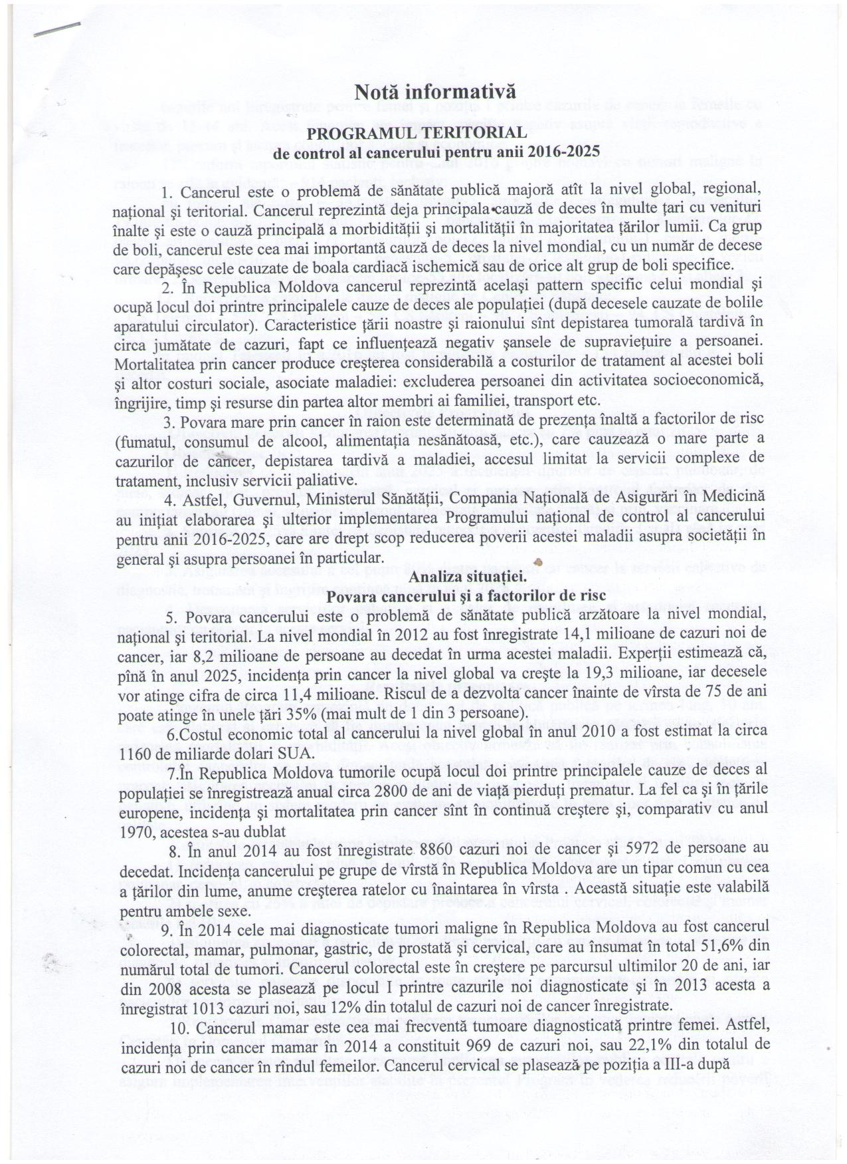

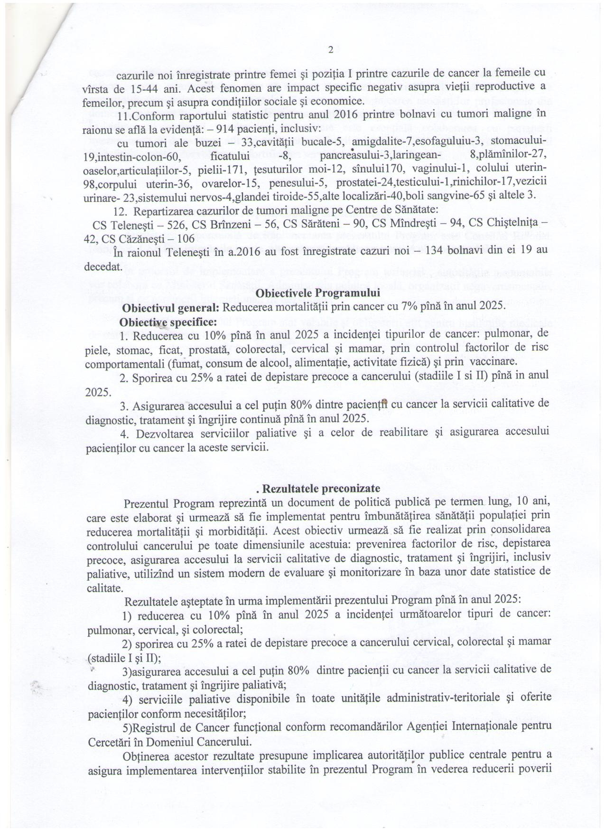

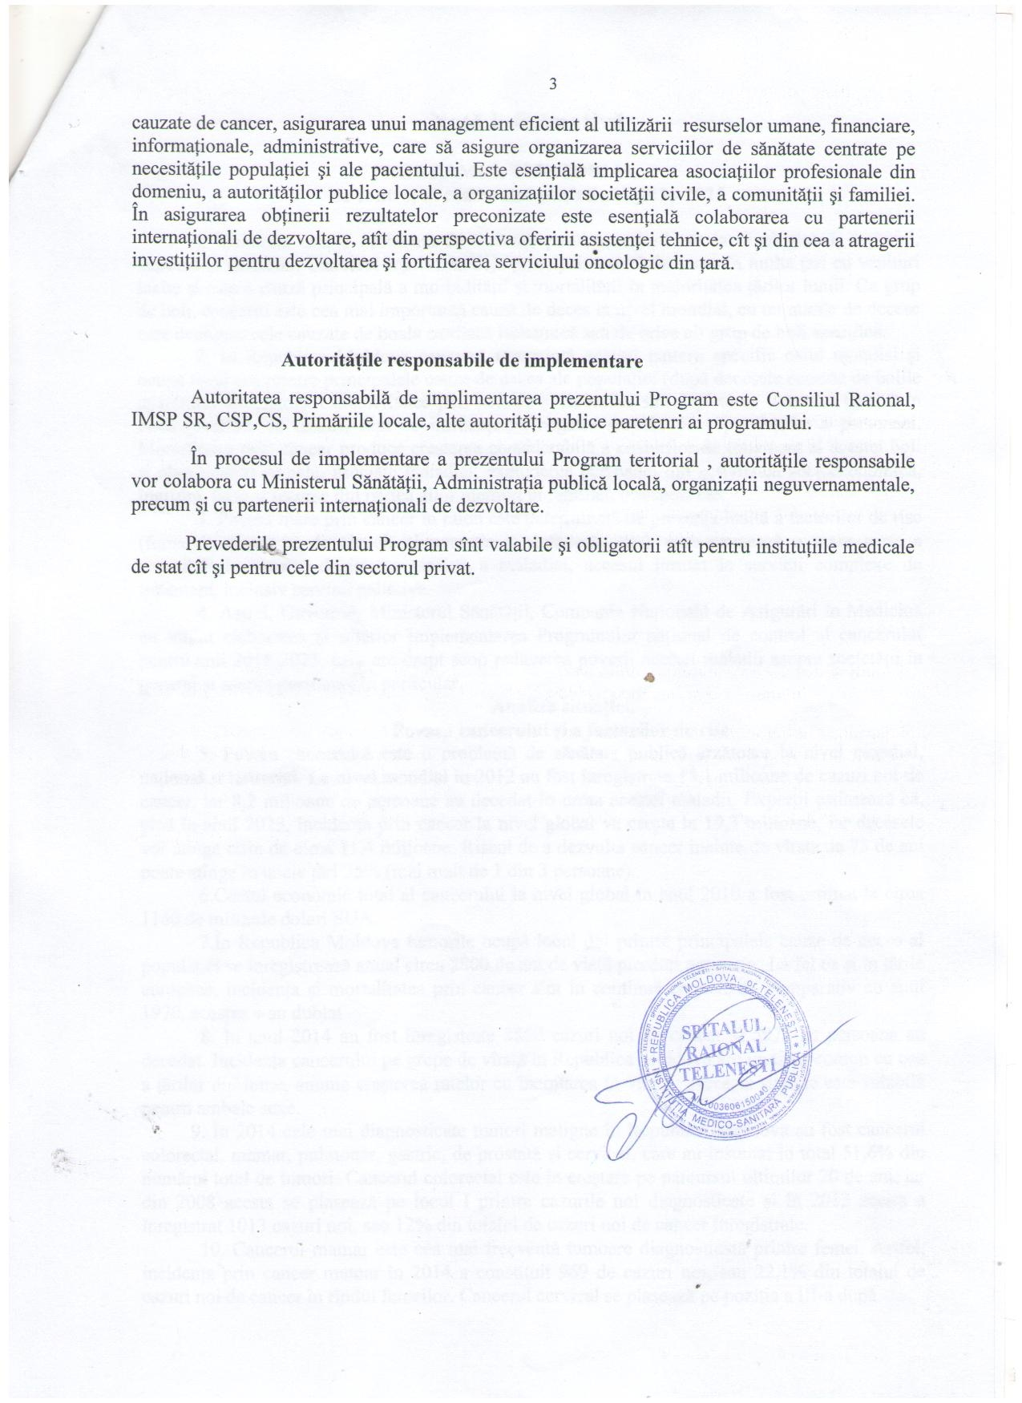

Anexa nr. 2

la decizia nr. 3/9 din 25 mai 2017

**PROGRAMUL TERITORIAL**

**de control al cancerului pentru anii 2017-2025**

**I. Introducere**

1. Cancerul este o problemă de sănătate publică majoră atît la nivel global, regional, naţional şi teritorial. Cancerul reprezintă deja principala cauză de deces în multe ţari cu venituri înalte şi este o cauză principală a morbidităţii şi mortalităţii în majoritatea ţărilor lumii. Ca grup de boli, cancerul este cea mai importantă cauză de deces la nivel mondial, cu un număr de decese care depăşesc cele cauzate de boala cardiacă ischemică sau de orice alt grup de boli specifice.

2. În Republica Moldova cancerul reprezintă acelaşi pattern specific celui mondial şi ocupă locul doi printre principalele cauze de deces ale populaţiei (după decesele cauzate de bolile aparatului circulator). Caracteristice ţării noastre şi raionului sînt depistarea tumorală tardivă în circa jumătate de cazuri, fapt ce influenţează negativ şansele de supravieţuire a persoanei. Mortalitatea prin cancer produce creşterea considerabilă a costurilor de tratament al acestei boli şi altor costuri sociale, asociate maladiei: excluderea persoanei din activitatea socioeconomică, îngrijire, timp şi resurse din partea altor membri ai familiei, transport etc.

3. Povara mare prin cancer în raion este determinată de prezenţa înaltă a factorilor de risc (fumatul, consumul de alcool, alimentaţia nesănătoasă, etc.), care cauzează o mare parte a cazurilor de cancer, depistarea tardivă a maladiei, accesul limitat la servicii complexe de tratament, inclusiv servicii paliative.

4. Astfel, Guvernul, Ministerul Sănătăţii, Compania Naţională de Asigurări în Medicină au iniţiat elaborarea şi ulterior implementarea Programului naţional de control al cancerului pentru anii 2016-2025, care are drept scop reducerea poverii acestei maladii asupra societăţii în general şi asupra persoanei în particular.

**II. Analiza situaţiei.**

**Povara cancerului şi a factorilor de risc**

5. Povara cancerului este o problemă de sănătate publică arzătoare la nivel mondial, naţional şi teritorial. La nivel mondial în 2012 au fost înregistrate 14,1 milioane de cazuri noi de cancer, iar 8,2 milioane de persoane au decedat în urma acestei maladii. Experţii estimează că, pînă în anul 2025, incidenţa prin cancer la nivel global va creşte la 19,3 milioane, iar decesele vor atinge cifra de circa 11,4 milioane. Riscul de a dezvolta cancer înainte de vîrsta de 75 de ani poate atinge în unele ţări 35% (mai mult de 1 din 3 persoane).

6. Costul economic total al cancerului la nivel global în anul 2010 a fost estimat la circa 1160 de miliarde dolari SUA.

7. În Republica Moldova tumorile ocupă locul doi printre principalele cauze de deces al populaţiei se înregistrează anual circa 2800 de ani de viaţă pierduţi prematur. La fel ca şi în ţările europene, incidenţa şi mortalitatea prin cancer sînt în continuă creştere şi, comparativ cu anul 1970, acestea s-au dublat

8. În anul 2014 au fost înregistrate 8860 cazuri noi de cancer şi 5972 de persoane au decedat. Incidenţa cancerului pe grupe de vîrstă în Republica Moldova are un tipar comun cu cea a ţărilor din lume, anume creşterea ratelor cu înaintarea în vîrsta . Această situaţie este valabilă pentru ambele sexe.

9. Incidenţa şi mortalitatea prin cancer în creştere sînt caracteristice pentru majoritatea unităţilor administrativ-teritoriale ale ţării. Cele mai înalte rate ale incidenţei şi mortalităţii prin cancer sînt înregistrate în mun. Chişinău, în regiunea de nord a ţării şi în unitatea teritorială autonomă Găgăuzia

10. În 2014 cele mai diagnosticate tumori maligne în Republica Moldova au fost cancerul colorectal, mamar, pulmonar, gastric, de prostată şi cervical, care au însumat în total 51,6% din numărul total de tumori. Cancerul colorectal este în creştere pe parcursul ultimilor 20 de ani, iar din 2008 acesta se plasează pe locul I printre cazurile noi diagnosticate şi în 2013 acesta a înregistrat 1013 cazuri noi, sau 12% din totalul de cazuri noi de cancer înregistrate.

11. Cancerul mamar este cea mai frecventă tumoare diagnosticată printre femei. Astfel, incidenţa prin cancer mamar în 2014 a constituit 969 de cazuri noi, sau 22,1% din totalul de cazuri noi de cancer în rîndul femeilor. Cancerul cervical se plasează pe poziţia a III-a după cazurile noi înregistrate printre femei şi poziţia I printre cazurile de cancer la femeile cu vîrsta de 15-44 ani. Acest fenomen are impact specific negativ asupra vieţii reproductive a femeilor, precum şi asupra condiţiilor sociale şi economice.

12.Conform raportului statistic pentru anul 2016 printre bolnavi cu tumori maligne în raionu se află la evidenţă: – 914 pacienţi, inclusiv:

cu tumori ale buzei – 33,cavităţii bucale-5, amigdalite-7,esofaguluiu-3, stomacului-19,intestin-colon-60, ficatului -8, pancreasului-3,laringean- 8,plămînilor-27, oaselor,articulaţiilor-5, pielii-171, ţesuturilor moi-12, sînului170, vaginului-1, colului uterin-98,corpului uterin-36, ovarelor-15, penesului-5, prostatei-24,testicului-1,rinichilor-17,vezicii urinare- 23,sistemului nervos-4,glandei tiroide-55,alte localizări-40,boli sangvine-65 şi altele 3.

13. Repartizarea cazurilor de tumori maligne pe Centre de Sănătate:

CS Teleneşti – 526, CS Brînzeni – 56, CS Sărăteni – 90, CS Mîndreşti – 94, CS Chiştelniţa – 42, CS Căzăneşti – 106

În raionul Teleneşti în a.2016 au fost înregistrate cazuri noi – 134 bolnavi din ei 19 au decedat.

14. Prevalenţa înaltă a factorilor de risc a stilului de viaţă: fumatul, consumul de alcool, alimentaţia nesănătoasă, şi de mediul înconjurător este pricina incidenţei înalte prin cancer în Republica Moldova, inclusiv în raion.

15. Consumul de tutun este factorul de risc care cauzează peste 20% din totatlul deceselor prin cancer la nivel mondial şi aproximativ 7% din decesele de cancer pulmonar în lume. În Republica Moldova rata fumătorilor constituie 25,3% din populaţie, bărbaţi fumători – 43,6%, iar femei fumătoare -5,6% şi se atestă o creştere considerabilă a proporţiei fumătorilor în grupurile de vîrstă tinereatît printre bărbaţi cît şi printre femei. Analogic este situaţia în raion.

16.Factorii de risc nutriţionali,cum ar fi consumul excesiv de grăsimi saturate şi grăsimi trans,zahăruri şi sare, consumul redus de fructe şi legume,consumul nociv de alcool şi inactivitatea fizică sînt responsabili pentru mai mult de 30% din decesele prin cancer al sistemului digestiv,mamar şi de prostată.

17.Hepatitele virale,cum ar fi hepatita B şi C (HVB,HVC), precum şi infecţia provocată de papilomul virusului uman (HPV) sînt responsabile de pînă la 20% din decesele de cancer.

18. Un alt factor de risc important privind controlul cancerului în Republica Moldova este expunerea la radiaţiile ultraviolete (lucrul în cîmp).

**Accesul, calitatea şi costul serviciilor**

19. Situaţia epidemiologică prin cancer este determinată de accesul, calitatea şi costul serviciilor de control al cancerului.

20. Pentru a asigura accesul la servicii de screening colorectal în raioane în 2015 au fost procurate 33 de colonoscoape şi a fost creat şi asigurat cu dispozitive Centrul de screening colonoscopic în Institutul Oncologic. Însă, din lipsă de personal calificat, atît la nivel de instituţie, cît şi în teritoriu, screeningul colorectal nu se efectuează, în raion colonoscop n-a fost procurat.

21. Serviciile de colposcopie în Republica Moldova sînt limitate sau absente în multe raioane ale ţării. Doar una din trei femei diagnosticate cu patologii este supusă colposcopiei şi tratamentului. Una dintre cauze este că dispozitivele medicale funcţionale disponibile nu sînt utilizate din lipsă de personal calificat în colposcopie. În raion colposcopul se află în secţia consultativă.

22. Pacienţii din Republica Moldova nu dispun de acces suficient la servicii de diagnosticare, cu aplicarea tehnologiilor nucleare standard şi nu accesează tehnologiile nucleare moderne. Astfel, pacienţii pleacă frecvent peste hotarele ţării pentru diagnosticare, utilizînd propriile lor fonduri şi foarte rar mijloacele oferite de Ministerul Sănătăţii. La momentul actual, sistemul de sănătate al Republicii Moldova nu dispune de capacităţi pentru a determina localizarea nodului limfatic santinelă în tumorile solide cu un risc înalt de răspîndire limfatică şi de tehnicile necesare pentru diagnosticarea tumorilor neuroendocrine. În ambele cazuri, rezultatul testului determină opţiunea de tratament.

23. Accesul la terapii efective şi aplicarea principiului abordării clinice multidisciplinare în managementul pacienţilor cu cancer nu este asigurat. Infrastructura raională nedezvoltată, insuficienţa resurselor financiare, lipsa de dispozitive medicale moderne şi insuficienţa de resurse umane bine instruite împiedică îmbunătăţirea rezultatelor tratamentului de cancer. În pofida incidenţei şi mortalităţii înalte, în regiunile/raioanele republicii există o singură instituţie, Institutul Oncologic, care oferă tratament specializat persoanelor cu cancer. Astfel, anual, circa 9 mii de persoane nou-diagnosticate sînt tratate în această instituţie, suplementar celor diagnosticate în anii precedenţi. Prezenţa şi prestarea serviciilor specializate preponderent de o singură instituţie produce costuri sociale suplimentare enorme suportate de pacienţi şi familiile acestora (transport) şi nu asigură realizarea principiului aducerii serviciilor mai aproape de persoanele care au nevoie de ele.

24. Conform standardelor internaţionale, pentru a asigura un tratament efectiv, 60% dintre pacienţii nou-diagnosticaţi cu cancer trebuie să beneficieze de tratament sistemic, ceea ce ar fi circa 5300 de persoane beneficiare de tratament. Institutul Oncologic tratează anual între 2500-3000 de pacienţi, adică numai circa 60% din persoanele care ar trebui să beneficieze de acest tratament. Povara se dublează cu pacienţii din secţiile de chimioterapie şi onco - hematologie diagnosticaţi anterior. O situaţie similară este înregistrată şi în prestarea serviciilor de radioterapie. Rata utilizării radioterapiei în 2013 în Moldova a fost de 40%, cu 20% mai puţin comparativ cu recomandarea internaţională, din 8400 de pacienţi diagnosticaţi cu cancer, 3354 de pacienţi au primit radioterapie, cu 1867 de pacienţi mai puţin decît impun standardele internaţionale.

25. Accesul la medicamente este asigurat prin aplicarea recomandărilor Organizaţiei Mondiale a Sănătăţii, care oferă Listă medicamentelor esenţiale şi include medicamente generice, care garantează sporirea supravieţuirii prin cancer cu un cost relativ redus, dar care conţine şi medicamente nebrevetate.

26. Din numărul de pacienţi cu cancer care sînt vindecaţi, 49% de persoane sînt tratate ca rezultat al intervenţiilor chirurgicale; 40% de persoane – al radioterapiei; şi 11% persoane – al tratamentului sistemic chimioterapie/ hormonoterapie/imunoterapie.

27. Accesul la îngrijiri paliative în Moldova este încă limitat. La momentul actual sînt funcţionale trei unităţi cu paturi (una într-un spital public şi două în organizaţii ale societăţii civile), care prestează servicii paliative, o echipa de îngrijiri paliative intr-un spital şi şapte organizaţii neguvernamentale în care îngrijirile paliative sînt parte a activităţii lor. Adiţional, sînt organizate paturi pentru îngrijiri paliative în 36 de spitale raionale (circa şapte paturi în fiecare spital raional), asistate de medici generalişti, dar care nu au fost instruiţi în prestarea îngrijirilor paliative. În spitalul raional sunt desfăşurate 5 paturi pentru îngrijiri paliative. Anual sînt trataţi 110-120 pacienţi. Personalul medical este instruit.

**Prestarea serviciilor, finanţarea şi guvernarea controlului cancerului**

28. Prestarea serviciilor de diagnosticare şi tratament al cancerului este efectuată preponderent de către Institutul Oncologic. Însă nici Institutul Oncologic nu dispune de dispozitive şi tehnologii moderne, conform standardelor şi de resurse umane calificate suficiente pentru a garanta prestarea serviciilor de calitate pentru toţi pacienţii cu cancer din ţară şi pentru a servi drept centru de dezvoltare a capacităţilor pentru specialiştii din domeniul oncologiei.

29. Tratamentul chirurgical pentru pacienţii cu cancer este efectuat în Institutul Oncologic. În cazul abdomenului acut cu Diagnosticul : Ocluzie intestinală sînt operaţi în raion apoi pentru confirmarea la caz de cancer si confirmat citologic la Institutul Oncologic.

30. Ca şi multe ţări cu un nivel al veniturilor mici şi mijlocii, Republica Moldova nu întruneşte condiţiile recomandărilor internaţionale privind calitatea şi cantitatea dispozitivelor de radioterapie. Conform estimărilor Agenţiei Internaţionale pentru Energie Atomică, în Republica Moldova, la momentul actual, reieşind din situaţia epidemiologică prin cancer, trebuie să funcţioneze 7 acceleratoare liniare, însă este disponibil numai unul (pentru anul 2020 necesitatea este de 9 acceleratoare liniare).

31. Organizarea serviciilor citomorfologice este redusă. Din cele 12 laboratoare de citologie actuale doar 7 sînt funcţionale, dar şi acestea dispun de dispozitive învechite şi capacităţi umane insuficiente, fapt ce deteriorează rezultatele screeningului din cauza numărului mare de rezultate fals-pozitive şi fals-negative. În raion laborator de tipul acesta lipseşte.

32. Nu au secţii şi nici laboratoare histopatologice 10 raioane din tară, inclusiv raionul Teleneşti. La momentul actual, din cele 31 de departamente de patologie care funcţionează în spitalele raionale, doar 16 dispun de laboratoare histopatologice. Din cauza absenţei laboratoarelor histopatologice, toate probele postoperatorii sînt studiate doar din punct de vedere morfologic (descriere macroscopică, fără examinare microscopică), ceea ce duce la erori în diagnosticare şi în tratament. Spitalul raional Teleneşti a contractat serviciile medicale histopatologice cu spitalul „Arhanghelul Miahail” din mun. Chişinău.

33. Finanţarea serviciilor prestate persoanelor cu cancer este asigurată din mijloacele fondurilor asigurării obligatorii de asistenţă medicală, care reprezintă resurse proprii ale instituţiilor medicale, obţinute în temeiul legislaţiei în vigoare, conform contractelor încheiate cu Compania Naţională de Asigurări în Medicină, în limita mijloacelor financiare disponibile.

34. O barieră în prestarea serviciilor de control al cancerului în Republica Moldova este insuficienţa de personal medical specializat şi accesul limitat al specialiştilor din domeniu la instruiri privind aplicarea tehnologiilor moderne. În ţara nu sînt suficienţi specialişti în medicină nucleară, radio-farmacişti, fizicieni medicali şi tehnologi. În prezent 40% dintre profesioniştii care activează sînt pensionari. Chirurgia oncologică, oncologia medicală şi oncologia prin radiaţie sînt recunoscute ca specialităţi medicale, însă programele de instruire în aceste domenii nu sînt conforme standardelor internaţionale. Pe parcursul ultimilor 3 ani nu au fost solicitări pentru înscriere la programul curent de rezidenţiat. Iar cei care au finalizat studiile refuză să practice la nivel de raion, din motive economice, dar şi din cauză că specialiştii au fost instruiţi să aplice activităţi mai tehnice şi specializate decît pot să o facă în teritoriu.

35. Departamentul de histopatomorfologie din Institutul Oncologic, drept centru naţional de referinţă, nu dispune de posibilităţi pentru a instrui în mod adecvat specialişti, care să activeze în laboratoarele regionale. Aceeaşi situaţie se înregistrează şi în laboratorul citologic şi genetic al Institutului Oncologic, din cauza lipsei de echipamente, reactive, iar personalul calificat nu poate face faţă cerinţelor departamentului de hematologie.

36. La nivel de asistenţă medicală primară nu este disponibil personalul medical în îngrijiri paliative. Conform recomandărilor Organizaţiei Mondiale a Sănătăţii, în Republica Moldova, reieşind din situaţia epidemiologică prin cancer, trebuie să activeze în îngrijiri paliative 143 de medici şi 684 de asistente medicale, însă la momentul actual în ţară sînt angajaţi circa 20 de profesionişti cu competenţe în acest domeniu. Aceştia au obţinut studiile peste hotare şi, pînă la moment, nu sînt certificaţi în ţară. Îngrijirea paliativă nu este recunoscută ca specialitate sau subspecialitate. La nivel de Spital Raional activează un specialist pregătit pentru acest domeniu.

37. Nu există cooperare (un mecanism) în domeniul îngrijirilor paliative între instituţiile medicale, societatea civilă şi serviciile de asistenţă socială pentru soluţionarea problemelor complexe ale pacienţelor cu cancer şi a celor impuse de îngrijire la sfîrşit de viaţă. Îngrijitorii şi pacienţii cu cancer nu dispun de utilajul de bază în mod gratuit necesar pentru îngrijire (WC-uri mobile, scaune cu rotile, echipamente de fixare pentru fracturi, pansament pentru escare etc.).

38. În Republica Moldova pentru tratarea durerilor în cancer nu sînt disponibile formularele medicamentoase orale ale opioidelor pentru adulţi şi copii, care sînt un „standard de aur” global. Accesul la opioidele esenţiale în durere este asigurat cu întrerupere şi nu este suficient, iar reglementările actuale privind accesul şi disponibilitatea opioidelor acoperă administrarea per capita de morfină de 6 ori mai mic comparativ cu media europeană. Estimarea necesitaţilor pentru procurarea centralizată a opioidelor nu este clar definită.

39. Serviciile de reabilitare pentru bolnavii de cancer şi supravieţuitori sînt nedezvoltate. Unicul serviciu specializat de reabilitare a bolnavilor de cancer activează în Institutul Oncologic şi prestează servicii pentru circa 1700 de pacienţi pe an. Necesităţile în servicii de reabilitare după cancer şi de suport psihologic la scară naţională nu sînt evaluate şi nici determinate.

40. Sistemul informaţional în controlul cancerului este asigurat de Registrul de Cancer, creat în anul 1980, şi este localizat în Institutului Oncologic. În prezent acesta prezintă un sistem de colectare şi stocare a datelor care se face în registre de hîrtie şi prin utilizarea MS Excel. Capacitatea de analiză a datelor din Registrul de Cancer este foarte limitată.

41. Problemele şi barierele prezente în Republica Moldova în controlul cancerului sînt cauzate, inclusiv, de mecanismul de guvernare a acestuia. Conform actelor normative în vigoare autoritatea responsabilă de elaborarea politicilor de sănătate, respectiv, a celor de control al cancerului, este Ministerul Sănătăţii. Însă dificultatea constă că la moment nu este creat şi nu funcţionează un mecanism/Consiliu de coordonare, responsabil de monitorizarea şi evaluarea implementării intervenţiilor publice în controlul cancerului. Lipsa unui astfel de consiliu face dificilă monitorizarea prevenirii/reducerii factorilor de risc (responsabilii sînt din sănătatea publică), coordonarea programelor de screening şi a acţiunilor realizate de diferiţi prestatori, publici şi privaţi, asistenţă spitalicească şi primară, servicii de asistenţă socială, alte autorităţi publice centrale şi locale. În lipsa unui astfel de mecanism de coordonare este mai simplu ca instituţiile responsabile să nu poarte răspundere pentru neproducerea de rezultate concrete (reducerea consumului de alcool şi a fumatului, efectuarea screeningului şi depistarea precoce, organizarea de servicii paliative etc.).

42. Pentru a reduce povara prin cancer în Republica Moldova şi centrele administrativ teritoriale pentru a îmbunătăţi prevenirea şi controlul maladiei au fost stabilite următoarele obiective şi măsuri concrete.

**III. Obiectivele Programului**

**43. Obiectivul general:** Reducerea mortalităţii prin cancer cu 7% pînă în anul 2025.

**44. Obiective specifice:**

1. Reducerea cu 10% pînă în anul 2025 a incidenţei tipurilor de cancer: pulmonar, de piele, stomac, ficat, prostată, colorectal, cervical şi mamar, prin controlul factorilor de risc comportamentali (fumat, consum de alcool, alimentaţie, activitate fizică) şi prin vaccinare.

2. Sporirea cu 25% a ratei de depistare precoce a cancerului (stadiile I si II) pînă in anul 2025.

3. Asigurarea accesului a cel puţin 80% dintre pacienţii cu cancer la servicii calitative de diagnostic, tratament şi îngrijire continuă pînă în anul 2025.

4. Dezvoltarea serviciilor paliative şi a celor de reabilitare şi asigurarea accesului pacienţilor cu cancer la aceste servicii.

**IV. Direcţiile de acţiune pentru realizarea obiectivelor**

45. Programul teritorial Teleneşti stabileşte următoarele direcţii de acţiuni pentru realizarea obiectivelor identificate.

**Obiectivul specific 1. Reducerea cu 10% pînă în anul 2025 a incidenţei tipurilor de cancer: pulmonar, de piele, stomac, ficat, prostată, colorectal, cervical şi mamar, prin controlul factorilor de risc comportamentali (fumat, consum de alcool, alimentaţie, activitate fizică) şi prin vaccinare.**

Evidenţele ştiinţifice demonstrează că o treime din totalul de cazuri noi de cancer pot fi prevenite prin reducerea sau eliminarea factorilor de risc: consumul de tutun, consumul nociv de alcool, dieta nesănătoasă, inactivitatea fizica, excesul de greutate şi obezitatea, expunerea la soare, factorii determinaţi de stilul de viaţa.

**Acţiuni:**

1. Îmbunătăţirea controlului principalilor factori de risc şi reducerea prevalenţei acestora printre populaţie au condus la elaborarea şi implementarea de către Guvern a unor programe teritorial privind controlul tutunului, consumului nociv de alcool, în domeniul alimentaţiei şi nutriţiei. Astfel, în cadrul prezentului Program vor fi realizate activităţi de monitorizare împreună cu specialiştii de la Centrul Naţional de Sănătate Publică, a reducerii factorilor de risc comportamentali abordaţi deja în programele naţionale menţionate.

2. Punerea în aplicare de către actualul Program a activităţilor specifice controlului şi monitorizării factorilor de risc care nu au fost abordaţi anterior printr-o modalitate sistematică, aşa cum este expunerea la soare; a factorilor de mediu: poluarea aerului, solului etc.

3. Vaccinarea ca metodă cost-eficientă de prevenire a cancerului hepatic este aplicată în raion. Vaccinul HBV pentru prevenirea cancerului de ficat este inclus şi aplicat în cadrul Programului naţional de imunizări pentru anii 2011-2015, aprobat prin Hotărîrea Guvernului nr. 1192 din 23 decembrie 2010, însă vaccinul HPV nu este inclus în Programul de imunizări. Astfel, prezentul Program va dezvolta şi implementa un studiu de fezabilitate pentru introducerea vaccinului HPV în Programul naţional de imunizări.

4. Comunicarea, informarea şi educarea publicului larg şi a tuturor prestatorilor de servicii de sănătate privind măsurile de prevenire a cancerului. Aceste acţiuni reprezintă o intervenţie controversată (sînt aduse evidenţe care indică că comunicarea, informarea şi educarea publicului sînt măsuri mai puţin cost-eficiente), însa Codul European împotriva cancerului justifică şi recomandă această acţiune, care este promovată pentru sensibilizarea privind aspectele de cancer nu numai în rîndul populaţiei generale dar, de asemenea, printre factorii de decizie din alte sectoare şi în rîndul personalului medical de diferite niveluri.

Pentru monitorizarea realizării acestui obiectiv sînt stabiliţi următorii indicatori:

1. incidenţa prin cancer pulmonar, la 100 de mii populaţie (femei/bărbaţi; rural/urban);
2. incidenţa prin cancer cervical, la 100 de mii populaţie (femei; rural/urban);
3. incidenţa prin cancer colorectal, la 100 de mii populaţie (femei/bărbaţi; rural/urban);
4. incidenţa prin cancer mamar; la 100 de mii populaţie (femei; rural/urban);
5. incidenţa prin cancer de piele, la 100 de mii populaţie (femei/bărbaţi; rural/urban);
6. incidenţa prin cancer de stomac, la 100 de mii populaţie (femei/bărbaţi; rural/urban);
7. incidenţa prin cancer de ficat, la 100 de mii populaţie (femei/bărbaţi; rural/urban);
8. incidenţa prin cancer de prostată, la 100 de mii populaţie (rural/urban);
9. prevalenţa fumatului, % (femei/bărbaţi; rural/urban);
10. cantitatea de alcool pur consumată per capita (15+ani) (femei/bărbaţi; rural/urban);
11. numărul mediu de porţii de fructe şi legume consumate zilnic (femei/bărbaţi; rural/urban);
12. rata vaccinării populaţiei cu HBV % (femei/bărbaţi; rural/urban);
13. rata vaccinării populaţiei cu HPV % (femei; rural/urban).

**Obiectivul specific 2. Sporirea ratei de depistare precoce a cancerului**

46. Depistarea precoce include acţiunile:

1) Efectuarea screeningului pentru cancerul cervical recomandat de evidenţele internaţionale actuale. Screeningul este o activitate complexă şi costisitoare, necesita un sistem de sănătate puternic şi acces la un tratament adecvat. Screeningul este recomandat, de asemenea, şi pentru cancerul colorectal, însă efectuarea acestuia este foarte costisitoare. În cazul screeningului privind cancerul mamar este important de a lua în consideraţie evidenţele care indică asupra beneficiului/daunei acestuia. Efectuarea screeningului privind cancerul cervical şi colorectal reduce incidenţa prin cancer cervical şi colorectal, prin detectarea leziunilor premaligne, şi a mortalităţii.

2) Elaborarea cadrului normativ şi a mecanismului de coordonare a organizării şi prestării serviciilor de screening cervical şi colorectal, inclusiv suportul informaţional. Astfel, în baza evidenţelor ştiinţifice internaţionale şi reieşind din dezvoltarea socioeconomică a raionului, capacitatea sistemului de sănătate şi a stării de sănătate a populaţiei urmează să fie dezvoltată şi aplicată modalitatea de organizare şi prestare a screeningului cervical şi colorectal, şi a serviciilor de depistare precoce a cancerului mamar. În cadrul Programului va fi elaborat Standardul naţional privind procedurile operaţionale pentru screeningul cancerului colorectal.

3) Preluarea de către program a experienţei şi a rezultatelor obţinute în implementarea Planului de implementare a screeningului de cancer de col uterin pentru anii 2014-2015, care stabileşte intervalul de 3 ani de call-recall pentru femeile asimptomatice cu vîrsta cuprinsă între 25 şi 61 de ani, controlul calităţii screeningului efectuat şi mecanismul de supraveghere şi asigurare a finalizării diagnosticului pentru toate femeile testate pozitiv, precum şi tratamentul corespunzător.

4) Fortificarea capacităţilor lucrătorilor medicali implicaţi în prestarea serviciilor de screening cervical şi colorectal şi în depistarea precoce a cancerului mamar este o altă dimensiune foarte importantă care urmează să fie dezvoltată şi aplicată. În special efortul va fi direcţionat spre dezvoltarea capacităţilor şi abilităţilor personalului medical din asistenţa medicală primară.

5) Crearea de centre teritoriale pentru efectuarea screeningului de cancer cervical şi colorectal şi depistarea precoce a cancerului mamar, în zonele de nord şi sud ale ţării, pentru asigurarea accesului populaţiei la serviciile de screening şi reducerea costurilor determinate de prestare a acestora

Pentru monitorizarea realizării acestui obiectiv sînt stabiliţi următorii indicatori:

a) ponderea femeilor depistate cu cancer cervical în stadiul I, II, III, şi IV, % (urban/rural);

b) ponderea populaţiei depistate cu cancer colorectal în stadiul I, II, III, şi IV, % (femei/bărbaţi; urban/rural);

c) ponderea femeilor depistate cu cancer mamar în stadiul I, II, III, şi IV, % (urban/rural);

d) numărul personalului medical instruit în prestarea serviciilor de screening, % personalului medical din asistenţa medicală primară;

e) numărul de centre regionale pentru efectuarea screening ului de cancer cervical şi colorectal şi depistarea precoce a cancerului mamar create.

**Obiectivul specific 3. Asigurarea accesului a cel puţin 80% dintre pacienţii cu cancer la servicii calitative de diagnostic, tratament şi îngrijire continuă pînă în anul 2025**

47. Disponibilitatea şi calitatea serviciilor de diagnostic, tratament şi îngrijire continuă reduce mortalitatea prin cancer. Experienţa ţărilor cu condiţii socioeconomice similare Republicii Moldova arată că aproximativ 60% dintre pacienţii cu cancer trebuie să beneficieze de tratament sistemic (chimio-/ hormono-/imunoterapie), acelaşi procent de pacienţi trebuie să fie tratat chirurgical, şi circa 50% dintre pacienţi necesită radioterapie. În majoritatea cazurilor, opţiunea de tratament combină diverse modalităţi de tratament.

**Acţiuni:**

1. Fortificarea capacităţii, eficienţei şi calităţii serviciului oncologic la nivel teritorial pentru a asigura eficienţă şi echitate în prestarea serviciilor. Pentru implementarea acestei acţiuni, va fi creat un grup de lucru, constituit din specialişti recunoscuţi din diverse domenii ale diagnosticării şi tratamentului cancerului, specialişti în sănătate publică, lucrători sociali şi economişti, care vor evalua capacitatea, necesităţile şi lacunele serviciului de diagnosticare şi tratament al cancerului, revizuirea sistemului de finanţare al serviciului şi estimarea costului per pacient în baza protocoalelor clinice aprobate, atît în tratament de ambulatoriu, cît şi spitalicesc, şi revizuirea organizării serviciului oncologic la nivel naţional, inclusiv al Institutului Oncologic, sub aspect de acces geografic la servicii la sistemul de referire a pacientului şi satisfacţia pacienţilor.

2. Dotarea cu dispozitive medicale, asigurarea cu personal şi îmbunătăţirea funcţionării spitalului Teleneşti pentru sporirea capacităţilor acestuia şi desemnarea în calitate de Centru Naţional de Referinţă în Oncologie din Republica Moldova. Din 2013, Republica Moldova implementează în colaborare cu Guvernul Japoniei proiectul „Îmbunătăţirea serviciilor medicale în Republica Moldova”, care este direcţionat spre dotarea a 5 instituţii medicale de nivel terţiar cu dispozitive medicale performante, şi la care Institutul Oncologic este parte. Acesta va îmbunătăţi capacităţile de diagnosticare şi tratament al cancerului în ţară, deşi nu abordează în măsura necesară situaţia din Institutul Oncologic, iar necesitatea în dispozitive medicale din ţară nu va fi acoperită pe deplin.

3. Dezvoltarea reţelei oncologice teritorial este o direcţie foarte importantă şi necesară de implementat, pentru a asigura accesul populaţiei din regiuni la serviciile de diagnosticare, tratament şi îngrijire continuă. Această acţiune presupune stabilirea competenţelor referitoare la organizarea şi prestarea serviciilor oncologice la diferite niveluri: primar, secundar şi terţiar.

**Obiectivul specific 4. Dezvoltarea serviciilor paliative şi a celor de reabilitare şi asigurarea accesului la aceste servicii**

**Acţiuni:**

1. Asigurarea unor condiţii decente de îngrijire pentru pacienţii cu cancer în stadii terminale este fundamentală şi în cadrul Programului urmează să fie dezvoltate şi să fie asigurat accesul la îngrijiri paliative comprehensive şi servicii de reabilitare pentru astfel de pacienţi.

2. Extinderea accesului pacienţilor la servicii multidisciplinare de îngrijiri paliative de calitate prindezvoltarea serviciilor paliative în teritoriu, asigurarea accesului la dispozitive specializate şi medicamente esenţiale pentru durere şi îngrijiri paliative conform standardelor internaţionale, dezvoltarea competenţelor în controlul durerii şi îngrijirii paliative, a sistemului de reabilitare pentru pacienţii cu cancer şi supravieţuitori.

3. Dezvoltarea şi implementarea unui mecanism de cooperare în domeniul îngrijirilor paliative între instituţiile medicale, societatea civilă şi serviciile de asistenţă socială va asigura soluţionarea problemelor complexe ale pacienţelor cu cancer.

Pentru monitorizarea realizării acestui obiectiv sînt stabiliţi următorii indicatori:

1) ponderea persoanelor cu cancer beneficiare de servicii paliative din numărul celor care necesită, % (municipii/raioane);

2) nivelul de asigurare cu dispozitive specializate în îngrijirile paliative, %;

3) nivelul de asigurare cu medicamente esenţiale pentru dureri, %;

4) nivelul de asigurare cu personal medical (medici/asistente), %;

5) mecanismul de cooperare în domeniul îngrijirilor paliative între instituţiile medicale, societatea civilă şi serviciile de asistenţă socială implementat, % raioane.

**V. Rezultatele preconizate**

48. Prezentul Program reprezintă un document de politică publică pe termen lung, 10 ani, care este elaborat şi urmează să fie implementat pentru îmbunătăţirea sănătăţii populaţiei prin reducerea mortalităţii şi morbidităţii. Acest obiectiv urmează să fie realizat prin consolidarea controlului cancerului pe toate dimensiunile acestuia: prevenirea factorilor de risc, depistarea precoce, asigurarea accesului la servicii calitative de diagnostic, tratament şi îngrijiri, inclusiv paliative, utilizînd un sistem modern de evaluare şi monitorizare în baza unor date statistice de calitate.

49. Rezultatele aşteptate în urma implementării prezentului Program pînă în anul 2025:

1) reducerea cu 10% pînă în anul 2025 a incidenţei următoarelor tipuri de cancer: pulmonar, cervical, şi colorectal;

2) sporirea cu 25% a ratei de depistare precoce a cancerului cervical, colorectal şi mamar (stadiile I şi II);

3)asigurarea accesului a cel puţin 80% dintre pacienţii cu cancer la servicii calitative de diagnostic, tratament şi îngrijire paliativă;

4) serviciile paliative disponibile în toate unităţile administrativ-teritoriale şi oferite pacienţilor conform necesităţilor;

5)Registrul de Cancer funcţional conform recomandărilor Agenţiei Internaţionale pentru Cercetări în Domeniul Cancerului.

50. Obţinerea acestor rezultate presupune implicarea autorităţilor publice centrale pentru a asigura implementarea intervenţiilor stabilite în prezentul Program în vederea reducerii poverii cauzate de cancer, asigurarea unui management eficient al utilizării resurselor umane, financiare, informaţionale, administrative, care să asigure organizarea serviciilor de sănătate centrate pe necesităţile populaţiei şi ale pacientului. Este esenţială implicarea asociaţiilor profesionale din domeniu, a autorităţilor publice locale, a organizaţiilor societăţii civile, a comunităţii şi familiei. În asigurarea obţinerii rezultatelor preconizate este esenţială colaborarea cu partenerii internaţionali de dezvoltare, atît din perspectiva oferirii asistenţei tehnice, cît şi din cea a atragerii investiţiilor pentru dezvoltarea şi fortificarea serviciului oncologic din ţară.

**VI. Indicatorii de monitorizare a implementării Programului**

51. Monitorizarea implementării şi evaluarea prezentului Program se va efectua în baza următorilor indicatori de monitorizare, la nivel naţional şi teritorial:

1. mortalitatea prin cancer, la 100 de mii populaţie (femei/bărbaţi; rural/urban);
2. mortalitatea prin cancer pulmonar, la 100 de mii populaţie (femei/bărbaţi; rural/urban);
3. mortalitatea prin cancer colorectal, la 100 de mii populaţie (femei/bărbaţi; rural/urban);
4. mortalitatea prin cancer cervical, la 100 de mii populaţie (femei; rural/urban);
5. mortalitatea prin cancer mamar, la 100 de mii populaţie (femei; rural/urban);
6. incidenţa prin cancer pulmonar, la 100 de mii populaţie (femei/bărbaţi; rural/urban);
7. incidenţa prin cancer cervical, la 100 de mii populaţie (femei; rural/urban);
8. incidenţa prin cancer colorectal, la 100 de mii populaţie (femei/bărbaţi; rural/urban);
9. ponderea femeilor depistate cu cancer cervical în stadiul I, II, III, şi IV, % (urban/rural);
10. ponderea populaţiei depistate cu cancer colorectal în stadiul I, II, III, şi IV, % (femei/bărbaţi; urban/rural);
11. ponderea femeilor depistate cu cancer mamar în stadiile I, II, III, şi IV, % (urban/rural);
12. nivelul dotării serviciului oncologic cu dispozitive medicale dintre cele necesare, % (municipii/raioane);
13. nivelul asigurării serviciului oncologic cu personal medical: chirurgi oncologi, oncologi medicali şi oncologi specialişti în radiaţie, %, (municipii/raioane);
14. ponderea persoanelor cu cancer beneficiare de servicii paliative din numărul celor care necesită, % (municipii/raioane);
15. Sistemul automatizat informaţional „Registrul de Cancer” funcţional;
16. numărul de publicaţii ale rezultatelor cercetărilor ştiinţifice publicate/prezentate în cadrul evenimentelor ştiinţifice naţionale şi internaţionale.

**VII. Estimarea generală a costurilor**

52. Estimarea generală a costurilor pentru implementarea Planului de acţiuni pentru perioada 2016 - 2020 privind implementarea prezentului Program a fost efectuată în baza priorităţilor şi activităţilor identificate.

53. În anul 2020 urmează să fie elaborat Planul de acţiuni pentru perioada 2021-2025 de implementare a prezentului Program şi respectiv va fi estimat costul pentru implementarea acestuia.

**VIII. Riscuri în procesul implementării**

54. În realizarea prezentului Program au fost identificate următoarele constrângeri şi măsuri de reducere a acestora:

1) capacităţi financiare şi umane limitate, fapt ce va impune o monitorizare şi evaluare riguroasă privind implementarea angajamentelor stabilite în Program şi care vor asigura reducerea mortalităţii prin cancer.

2) asigurarea insuficientă cu personal medical angajat în controlul cancerului, în special în raioane. Efectele acestui risc vor putea fi diminuate prin repartizarea tinerilor specialişti în teritoriu şi elaborarea unui mecanism de răspundere a acestora privind activitatea în raion.

3) menţinerea unei prevalenţe înalte a factorilor de risc comportamentali: consum de alcool, fumat, alimentaţie nesănătoasă, activitate fizică insuficientă, factori ai mediului înconjurători; care va fi abordată prin elaborarea şi aplicarea unor mecanisme de colaborare intersectoriale cu autorităţi publice centrale competente şi cele locale.

55. Riscurile vor fi evaluate şi monitorizate pe perioada realizării Programului şi vor fi depuse eforturi pentru diminuarea efectelor lor, în limitelor competenţelor.

**IX. Proceduri de monitorizare, evaluare şi raportare**

56. Monitorizarea şi evaluarea Programului se efectuează de către Consiliul Raional, conform Planului teritorial pentru monitorizarea şi evaluarea a Programului prin intermediul instituţiei coordonatoare a Programului Naţional – Instituţia medico-sanitară publică Institutul de Oncologie, care va monitoriza implementarea Programului, a Planului de acţiuni privind implementarea acestuia şi a deciziilor şi recomandărilor propuse de Consiliu spre implementare.

57. Instituţia coordonatoare a Programului teritorial va întocmi un raport anual al progresului Programului care se va baza pe indicatorii şi obiectivele conţinute în Program şi în planul de acţiuni.

58. Raportul de monitorizare a implementării va fi prezentat Ministerului Sănătăţii, responsabil de prezentarea acestuia la Guvern, pînă la data de 31 martie.

59. Prezentul Program se va implementa în 2 etape: etapa I va cuprinde perioada anilor 2017-2021; etapa a II-a va cuprinde perioada anilor 2021-2025.

60. În anul 2020 va fi efectuată evaluarea implementării Programului la mijloc de termen şi a Planului de acţiuni. Procedura de evaluare va fi coordonată de Ministerul Sănătăţii şi va fi realizată împreună cu Instituţia coordonatoare. În baza rezultatelor evaluării la mijloc de termen va fi elaborat proiectul Planului de acţiuni pentru anii 2021-2025. În anul 2025 va fi realizată evaluarea finală a implementării prezentului Program. Rapoartele de evaluare intermediare şi finale a implementării vor fi prezentate Ministerului Sănătăţii.

**X. Autorităţile responsabile de implementare**

61. Autoritatea responsabilă de implementarea prezentului Program este Consiliul Raional, IMSP SR, CSP,CS, Primăriile locale, alte autorităţi publice parteneri ai programului.

62. În procesul de implementare a prezentului Program teritorial , autorităţile responsabile vor colabora cu Ministerul Sănătăţii, Administraţia publică locală, organizaţii neguvernamentale, precum şi cu partenerii internaţionali de dezvoltare.

63. Prevederile prezentului Program sînt valabile şi obligatorii atît pentru instituţiile medicale de stat cît şi pentru cele din sectorul privat.

Anexa nr. 3

la decizia nr. 3/9 din 25 mai 2017

**Planul de acţiuni**

**pentru anii 2017-2020 privind implementarea Programului teritorial de control**

**al cancerului pentru anii 2017 – 2025**

**Obiectivul general:** Reducerea mortalităţii prin cancer până în anul 2025

|  |  |  |  |  |  |  |  |  |  |  |  |  |  |  |  |  |  |  |
| --- | --- | --- | --- | --- | --- | --- | --- | --- | --- | --- | --- | --- | --- | --- | --- | --- | --- | --- |
| **Nr. crt.** | **Acţiuni** | **Termene de realizare** | | | | **Responsabili pentru implementare** | | | | **Parteneri** | | | | | **Indicatori de monitorizare** | | | |
|  | | | |
| **1** | **2** | **3** | | | | **4** | | | | **5** | | | | | **6** | | | |
| **Obiectivul specific 1. Reducerea pînă în 2025 a incidenţei tipurilor de cancer: pulmonar, de piele, stomac, ficat, prostată, colorectal, cervical şi mamar prin controlul factorilor de risc comportamentali (fumatul, consumul de alcool, alimentaţie, activitate fizică) şi prin vaccinare** | | | | | | | | | | | | | | | | | | |
| **1.1. Prevenirea şi reducerea prevalenţei factorilor de risc comportamentali, precum fumatul, consumul nociv de alcool, alimentaţia nesănătoasă, inactivitatea fizică şi expunerea la soare** | | | | | | | | | | | | | | | | | | |
| 1.1.1. | Monitorizarea prevalenţei factorilor de risc ai cancerului şi informarea anuală a Comitetului de coordonare a programului privind controlul cancerului şi evoluţia acestora | | | Anual | | IMSP spitalul raional,CS, CSP | | | | CSP | | | | | Ordin de desemnare a specialiştilor pentru monitorizare aprobat;  raport anual elaborat şi prezentat | | | |
| 1.1.2. | Implementarea activităţilor de control a tutunului în conformitate cu Legea nr 278 din 30.05.16 | | | Anual | | IMSP spitalul raional,CS, CSP | | | | Direcţia  Agricultură şi Industrie Alimentară;  Direcţia Finanţe;  Economie;  Direcţia Generală Educaţie;  Inspectoratul de Poliţie; CSP  societatea civilă | | | | | Raport de monitorizare elaborat | | | |
| 1.1.3. | Implementarea activităţilor de control a consumului nociv de alcool în conformitate cu programul teritorial privind  controlul alcoolului pentru anii 2012-2020 | | | Anual | | IMSP spitalul raional,CS, CSP | | | | Direcţia  Agricultură şi Industrie Alimentară;  Direcţia Finanţe;  Economie;  Direcţia Generală Educaţie;  Inspectoratul de Poliţie; CSP | | | | | Raport de monitorizare elaborat | | | |
| 1.1.4. | Implementarea activităţilor de reducere a expunerii la factorii de risc nutriţionali modificabili în conformitate cu programul teritorial în domeniul alimentaţiei şi nutriţiei pentru anii 2014-2020 | | | Anual | | IMSP spitalul raional,CS, CSP | | | | Direcţia  Agricultură şi Industrie Alimentară;  Direcţia Finanţe;  Economie;  Direcţia Generală Educaţie;  Inspectoratul de Poliţie; CSP  CNAM | | | | | Raport de monitorizare elaborat | | | |
| 1.1.5. | Realizarea studiilor privind prevalenţa fumatului în rîndul lucrătorilor medicali şi a bolnavilor de cancer | | | 2017 | | IMSP spitalul raional,CS, CSP | | | |  | | | | | Studii realizate | | |
| 1.1.6. | Dezvoltarea capacităţilor de comunicare şi consiliere a specialiştilor medicali pentru utilizarea în activitate a sfatului minim de renunţare la fumat. | | | anual | | IMSP spitalul raional,CS, CSP | | | |  | | | | | Număr de specialişti instruiţi;  număr de activităţi desfăşurate | | |
| 1.1.7. | Elaborarea regulamentelor sanitare privind activitatea solariilor şi cabinetelor cosmetice | | | 2017 | | Grup de lucru intersectorial | | | | Societatea civilă | | | | | Regulamente aprobate | | |
|  | Total pe acţiunea 1.1 | | |  | |  | | | |  | | | | |  | | |
| **1.2. Comunicarea, informarea şi educarea publicului larg şi al tuturor furnizorilor de servicii de sănătate privind măsurile de prevenire a cancerului** | | | | | | | | | | | | | | | | | |
| 1.2.1. | Organizarea atelierelor de lucru, conferinţelor, lecţiilor, etc. în domeniul prevenirii şi controlului cancerului | | | anual | |  | | | | Mass-media;  organizaţii non guvernamentale;  autorităţile publice locale;  Direcţia Generală Educaţie | | | | Număr de acţiuni realizate;  număr de persoane instruite | | | |
| 1.2.2. | Organizarea activităţilor de sensibilizare şi comunicare privind prevenirea factorilor de risc in cadrul Zilelor Internaţionale şi celor Naţionale de Sănătate, conform calendarului prestabilit | | | anual | | IMSP spitalul raional,CS, CSP, CNAM | | | | Organizaţiile neguvernamen-tale; mass-media | | | | Număr de campanii/ activităţi realizate | | | |
| 1.2.3. | Informarea publică şi instruirea grupurilor ţintă despre vaccinarea împotriva papilomului virusului uman, conform rezultatelor Studiului de fezabilitate | | | 2018 | | IMSP spitalul raional,CS, CSP, CNAM | | | | Organizaţii neguvernamen-tale; mass-media | | | | Număr de acţiuni realizare | | | |
| 1.2.4. | Elaborarea strategiilor de comunicare şi a materialelor informative şi educaţionale cu privire la rolul screening-ului cancerului cervical şi colorectal şi depistării precoce a cancerului mamar | | | 2017 | | IMSP spitalul raional,CS, CSP, CNAM | | | | Ministerul Sănătăţii | | | | Strategii de comunicare | | | |
| 1.2.5. | Elaborarea strategiei de comunicare şi materialelor informative şi educaţionale cu privire la reducerea riscului de apariţie a cancerului de piele prin protecţia de la radiaţia cu razele UV | | | 2018 | | IMSP spitalul raional,CS, CSP, CNAM | | | |  | | | | Strategie de comunicare aprobată de Ministerul Sănătăţii | | | |
|  | Total pe acţiunea 1.2 | | |  | |  | | | |  | | | |  | | | |
| **1.3**. **Prevenirea si reducerea prevalenţei factorilor de risc determinaţi de infecţii** | | | | | | | | | | | | | | | | | |
| 1.3.1. | Iimplementarea studiului de fezabilitate privind introducerea vaccinului HPV în teritoriu | | 2017-2018 | | | IMSP spitalul raional,CS, CSP, CNAM | | | CNSP | | | | Studiu realizat | | | | |
| 1.3.2. | Monitorizarea acoperirii vaccinării contra hepatitei B, morbidităţii prin hepatita C, şi a incidenţei şi mortalităţii prin cancer hepatic | | Anual | | | IMSP spitalul raional,CS, CSP | | |  | | | | Raport de monitorizare elaborat | | | | |
| 1.3.3. | Monitorizarea incidenţei şi mortalităţii prin cancer gastric | | Anual | | | IMSP spitalul raional,CS, CSP | | |  | | | | Raport de monitorizare elaborat | | | | |
|  | Total pe acţiunea 1.3 | |  | | |  | | |  | | | |  | | | | |
|  | **Total Obiectiv specific I** | |  | | |  | | |  | | | |  | | | | |
| **Obiectivul specific II Sporirea ratei de depistare precoce a cancerului (stadiile I şi II) pînă în a.2025** | | | | | | | | | | | | | | | | | |
| **2.1 Evaluarea şi monitorizarea Programelor de Screening şi activităţilor de diagnosticare precoce a cancerului** | | | | | | | | | | | | | | | | | |
| 2.1.1. | Monitorizarea şi evaluarea rezultatelor proiectului-pilot pentru depistarea precoce a cancerului mamar | | 2018 | | | IMSP CS,SR | | | CNAM | | | | Raport de evaluare elaborat | | | | |
| 2.1.2. | Elaborarea recomandărilor privind proiectul de implementarea a programului teritorial de depistare precoce al cancerului mamar | | 2018 | | | IMSP CS,SR | | | CNAM | | | | Propuneri de implementare elaborate | | | | |
|  | Total pe acţiunea 2.2 | |  | | |  | | |  | | | |  | | | | |
|  | Total pe Obiectivul specific II | |  | | |  | | |  | | | |  | | | | |
| **Obiectivul specific III.**  **Asigurarea accesului a cel puţin 80% dintre pacienţii cu cancer la servicii calitative de diagnostic, tratament şi îngrijire continuă pînă în anul 2025** | | | | | | | | | | | | | | | | |
| **3.1. Fortificarea capacităţii, eficienţei şi calităţii serviciului oncologic la nivel teritorial** | | | | | | | | | | | | | | | | |
| 3.1.1. | Evaluarea capacităţilor pentru diagnosticarea şi tratamentul cancerului | | 2017 | | | IMSP SR | | | CNAM | | | | Raport de evaluare elaborat şi aprobat de Ministerul Sănătăţii | | | |
| 3.1.2. | Evaluarea sistemului de finanţare al serviciului şi procesul financiar (tarifarea) pentru estimarea costului per pacient atît în tratament de ambulator, cît şi spitalicesc, în baza protocoalelor clinice aprobate | | 2017 | | | IMSP SR | | | CNAM | | | | Raport de evaluare elaborat şi aprobat de Ministerul Sănătăţii | | | |
|  | Total pe acţiunea 3.1 | |  | | |  | | |  | | | |  | | | |
| **Obiectivul specific IV.**  **Dezvoltarea serviciilor paliative şi a celor de reabilitare şi asigurarea accesului pacienţilor cu cancer la aceste servicii** | | | | | | | | | | | | | | | | |
| **4.1. Lărgirea accesului pacienţilor la servicii multidisciplinare de îngrijiri paliative de calitate** | | | | | | | | | | | | | | | | |
| 4.1.1. | Elaborarea unui mecanism de cooperare în domeniul îngrijirilor paliative între instituţiile medicale, societatea civilă şi serviciile de asistenţă socială | | 2017-2018 | | | IMSP SR  Asistenţă sociale | | Compania Naţională de Asigurări în Medicină; | | | | Mecanism elaborat | | | | |
| 4.1..2. | Crearea parteneriatelor de colaborării intre instituţiile medicale, societatea civila si serviciile sociale pe problemele îngrijirii paliative si la sfîrşit de viaţa | | 2017 | | | Asistenţa socială | | **IMSP SR**,CS | | | | Nr de parteneriate semnate | | | | |
|  | Total acţiune 4.1. | |  | | |  | |  | | | |  | | | | |
| **4.2 Dezvoltarea sistemului de reabilitare pentru pacienţii cu cancer şi supravieţuitori** | | | | | | | | | | | | | | | | |
| 4.2.1. | Evaluarea necesitaţilor esenţiale, inclusiv în asistenţa psihologica, în reabilitarea pacienţilor cu cancer şi a supravieţuitorilor | | 2017 | | | IMSP SR,CS | |  | | | | Raport de evaluare a necesităţilor elaborat | | | | |
| 4.2.2. | Elaborarea si implementarea unui plan de dezvoltare a sistemului de reabilitare in oncologie | | 2017 | | | IMSP SR,CS | |  | | | | Plan elaborat si implementat | | | | |
|  | Total acţiune 4.2. | |  | | |  | |  | | | |  | | | | |
|  | **Total Obiectiv specific IV** | |  | | |  | |  | | | |  | | | | |
| **Obiectivul specific V. Îmbunătăţirea şi asigurarea funcţionării Registrului de Cancer conform recomandărilor Agenţiei Internaţionale pentru Cercetări în Domeniul Cancerului.** | | | | | | | | | | | | | | | |
| **5.1. Îmbunătăţirea capacităţilor şi asigurarea funcţionalităţii Registrului de Cancer** | | | | | | | | | | | | | | | |
| 5.1.1. | Elaborarea si implementarea formularului de raportare a cazurilor de cancer | | | 2017 | IMSP SR,CS | | Ministerul Sănătăţii | | | | Formularul de raportare aprobat | | | | |
| 5.1.2. | Introducerea clasificării maladiilor oncologice conform Clasificării Internaţionale a Maladiilor pentru Oncologie ediţia 3-a şi Stadiul Tumorii ediţia a 7-a | | | 2017 | IMSP SR,CS | | Ministerul Sănătăţii | | | | Disponibilitatea indicatorilor conform  Stadiului tumorii ediţia 7 | | | | |

Anexa nr. 4

la decizia nr. 3/9 din 25 mai 2017

**Bugetul**

**Programului teritorial de control al cancerului pentru anii 2016-2025**

|  |  |  |  |  |  |  |  |  |  |  |
| --- | --- | --- | --- | --- | --- | --- | --- | --- | --- | --- |
| **N/o** | **Acţiunile** | **2017** | **2018** | **2019** | **2020** | **2021** | **2022** | **2023** | **2024** | **2025** |
| (mii lei) | | | | | | | | |
| 1 | Organizarea şi petrecerea diverselor acţiuni de promovare a sănătăţii (elaborarea şi editarea materialului informaţional) | 5,0 | 5,0 | 5,0 | 5,0 | 5,0 | 5,0 | 5,0 | 5,0 | 5,0 |
| 2 | Profilaxia specifică (vaccinarea împotriva cancerului colului uterin) | 10,0 | 10,0 | 10,0 | 10,0 | 10,0 | 10,0 | 10,0 | 10,0 | 10,0 |
| 3 | Examinarea mamografică a populaţiei de sex feminin după vîrsta de 40 ani | 50,0 | 50,0 | 50,0 | 50,0 | 50,0 | 50,0 | 50,0 | 50,0 | 50,0 |
|  | **Total anual** | **65,0** | **65,0** | **65,0** | **65,0** | **65,0** | **65,0** | **65,0** | **65,0** | **65,0** |
|  | **Buget Total Estimat** | **585,0** | | | | | | | | |